氧气瓶倒伏智能检测技术方案

一、要解决的问题
本方案在固定摄像头覆盖的存放区域，对视频画面自动识别氧气瓶并判断其是否处于倒伏状态，发现倒伏立即告警。现场约束是：单目普通摄像头、大俯拍角度安装（实测相机俯仰约 32°~56°）、全部算法本地离线运行。

二、难点：平面图像回答不了三维姿态
判断倒伏，本质是判断瓶子轴向与重力方向的夹角：直立约 0°，躺倒约 90°。这是一个三维量。而摄像头拍到的是三维世界在平面上的投影，深度维度在成像时被丢掉了。一根指向镜头的杆子和一根竖直的杆子，在照片里可能形状完全一样——单看二维图像，这个维度上的信息已经不存在了。

盲区一：俯拍把直立瓶“压胖”
从高处往下拍时，站立的圆柱在画面里被压缩变矮，轮廓高宽比随俯角增大不断向 1 靠近。现场俯角达五六十度，若按检测框的高宽比判倒伏，会把站立的瓶误判成倒伏。

盲区二：顺着镜头方向躺倒的瓶，看起来像站着（paramnet局限）
这是透视投影的固有性质。所有竖直线在图像里汇聚于竖直灭点；而顺着视线方向躺平的瓶子，其轴向灭点同样落在画面上方，两者非常接近。按现场相机参数（俯仰 -55.9°、垂直视场角 47.1°）精确计算，这样的躺倒瓶在图像里的轴向与它所在位置的重力方向夹角只有约 4°——在画面上它瓶头朝上、身形竖直，与站立几乎无法区分。
结论：任何只在二维图像里找角度、找比例的方法，对这类姿态必然漏判。这不是算法好坏的问题，而是成像过程把判断所需的深度信息丢掉了。

三、方案原理

单目几何模型恢复三维点云
本方案采用微软开源的 MoGe可以从单张照片推算每个像素的三维坐标，输出一张点云，相当于把投影时丢掉的深度维度恢复回来。

瓶子轴向：对瓶身点云做主成分分析
瓶身是细长圆柱。把分割出的瓶身像素的三维点做主成分分析（PCA），最大主方向就是瓶子真实的三维轴向。即使瓶子在图像里被压得很短，它的三维点沿轴向的深度差依然拉开了。

重力方向：地面就是基准
重力方向不需要任何额外的模型去估计。对画面下部的地面点云做平面拟合（RANSAC 随机采样一致），拟合出的平面法向量就是重力方向。这一步同时消除了传统方案里相机姿态估计网络的误差来源。

判定与体系自洽性
瓶子轴向与重力向量的夹角，就是瓶子真实的倾角。实测站立瓶 3°、躺倒瓶 88°，判决阈值取 45°，界限清晰。这套体系有两个可靠性质：其一，轴向与重力来自同一份点云，天然自洽，不存在两个模型各自的小误差叠加后不可控的问题；其二，全程只需要方向、不需要绝对尺度，因此既不需要标定相机高度，也不需要标定焦距。

四、系统组成
四个模型各司其职：YOLO 检测器负责找到画面里的氧气瓶（使用自有场景数据训练的模型）；SAM3 分割模型负责把每个瓶子从背景中精确抠出，保证参与计算的点云只含瓶身；MoGe 负责恢复三维点云；判定模块计算轴向与地面法向的夹角并给出结论。固定机位下重力方向不变，启动时校准一次、运行期复用，常规视频帧的主要开销只有目标检测，满足实时性要求。

五、验证结果
用现场两张实景照片做了端到端验证（车间环境、大俯拍）。地面拟合内点率 72%，判定全部符合事实。其中躺倒瓶的 88° 尤其有说服力：该瓶在图像里被强烈压缩，若按二维高宽比只有 0.31，而三维角度清晰无误地指出它近乎水平。
验证结果汇总
对象 | 三维夹角 | 伸长比 | 判定
站立瓶（推车上） | 3° | 37.5 | 直立
躺倒瓶 | 88° | 37.5 | 倒伏
表 1 现场实景照片的端到端验证结果
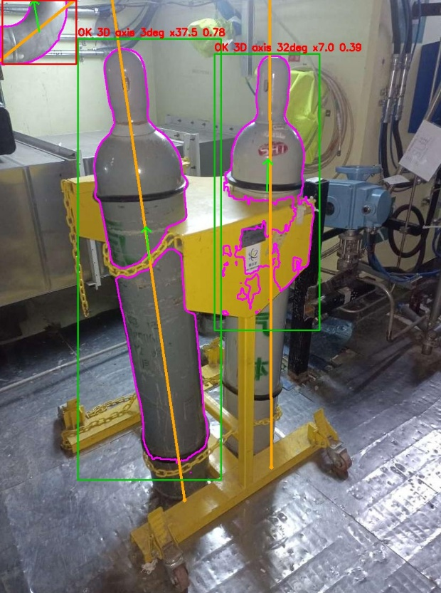
图 1 站立瓶被正确判定（橙线为瓶身3d轴向，绿箭头为该瓶处重力方向）
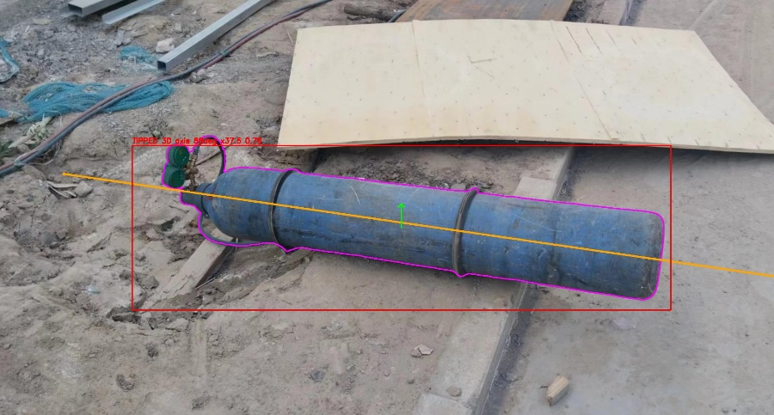
图 2 躺倒瓶被正确判定
已知边界：重度遮挡会减少可见点数、影响轴向估计（系统以“伸长比”指标提示可信度，过低时转人工复核）；检测模型对画面中的工业管件存在个别误检，需补充负样本重训。

六、部署建议与后续工作
相机安装直接决定算法上限，建议遵循四点：俯角不超过 45°；视线方向尽量垂直于瓶排走向；画面下部保留足够地面（地面拟合依赖）；优先选用定焦枪机。
后续工作按优先级：一是夜间与逆光等真实光照条件下的复测；二是补充工业管件负样本重训检测模型，消除误检；三是与现有监控平台对接告警推送与截图存证；四是训练分割版检测模型，进一步提升遮挡场景下的轴向估计精度。

